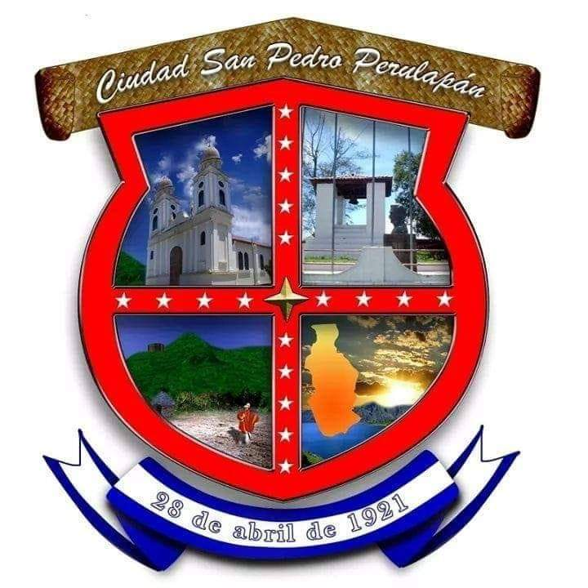
Alcaldía Municipal San Pedro Perulapán,
Departamento De Cuscatlán
UNIDAD DE PROYECCION SOCIAL Y PARTICIPACION CIUDADANA
ACTA DE REUNION PARA LA CONFORMACION DE DIRECTIVA DEL CANTON:
La Loma, Sector La Guadalupe
MUNICIPIO DE SAN PEDRO PERULAPAN, DEPARTAMENTO DE CUSCATLAN:
En la calle principal del sector La Guadalupe del municipio de San Pedro Perulapán, Departamento de Cuscatlán, a las 14:00 horas del día 23 de febrero del dos mil diecinueve.
Reunidos los abajo firmantes, con el objetivo de garantizar y dar fe de la asamblea general del cantón La Loma, Sector Guadalupe, de este municipio, y con el fin de llegar a acuerdos de conformación de directiva en el lugar señalados para celebrar asamblea general de dicha comunidad, que luego del debate se obtuvo el resultado siguiente:
El señor Herbert Alcides Vivas Promotor social de la municipalidad líder de la comunidad dio inicio a la asamblea general de la comunidad que asistió a la reunión, dando a conocer la agenda a desarrollar siguiente:
- Saludo
- Establecimiento del quorum
- Elección de la asociación de desarrollo comunal de cantón La Loma, sector La Guadalupe.
- Palabras de cierre
El señor Herbert Alcides Vivas Promotor social dio la bienvenida y comprobó el quorum necesario para llevar a cabo la asamblea general la cual asistieron 35 miembros de la comunidad.
El señor Vicente López, dio su punto de vista para la conformación de la Directiva, así mismo la asamblea general hizo las propuestas y salieron electos a mano alzada los miembros, quedando conformada en el siguiente orden:
MIEMBRO DE LA DIRECTIVA ELECTOS
CARGO | NOMBRE
Presidente | Vicente López López
Vice-presidente | Enrique Antonio Delgado
Secretario | José Arnoldo Rosales
Tesorero | Nelson Ellis Rosales
Sindico | Ana María Delgado
Primer vocal | Miguel Ángel Rivera
Segundo vocal | José Héctor Delgado
Tercer vocal | Dora Alicia Aguilón
Cuarto vocal | Daniel García Ramírez
Quinto vocal | Ana Delmi Ascencio López
Sexto vocal | Juan Miguel Delgado

La Señorita Ana Maria Delgado dio las palabras de cierre agradeciendo a los miembros que asistieron a dicha asamblea y a las autoridades de la municipalidad presente.
No habiendo más que hacer constar se da por finalizado la reunión a las diecisiete horas con quince minutos de este día y para mayor constancia firmamos:

Nota: se anexan los listados de asistencia de la asamblea general

